Első réteg csillag
- Intuitívan

Első réteg sarkok
- Mint a 3x3 kocka első réteg sarkait:
R U R’ U’

Második réteg élek
- Mint a 3x3 kocka második réteg éleit

Harmadik réteg sarkok és élek: könnycsepp
- Naranccsal oldallal kezdve: bal, csúcs, jobb
- Utolsó oldal: egyet visszafele forgatva megoldani, majd a helyére forgatni

Negyedik réteg sarkok és élek
- Mint a 3x3 kocka első réteg sarkait és második réteg éleit

Utolsó réteg élek
- Orientálás: F R U R’ U’ F’, a már jó élek vízszintes vonalat alkotnak, ha kell balra fordulnak
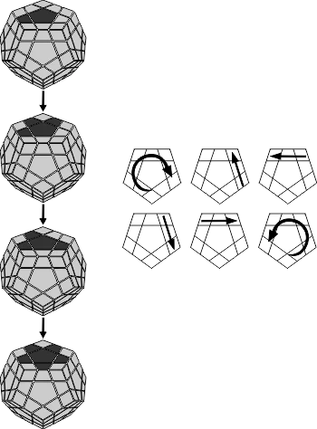
- Helyre rakás: R U R’ U R U3 R’
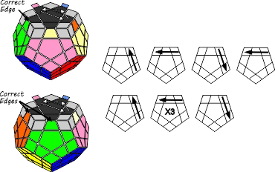

Utolsó réteg sarkok
- Helyre rakás: fenti, jobb, jobb alsó sarkok hármas cseréje
R U’2 L’ U2
R’ U’2 L U2
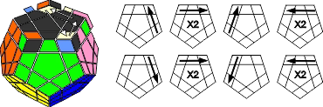
- Orientálás: fenti oldal jobb alsó sarok forgatása
R’ RD R RD’
R’ RD R RD’


